**Міністерство освіти і науки, МОЛОДІ І СПОРТУ України**

НАЦІОНАЛЬНИЙ ТЕХНІЧНИЙ УНІВЕРСИТЕТ УКРАЇНИ

“КИЇВСЬКИЙ ПОЛІТЕХНІЧНИЙ ІНСТИТУТ

імені ІГОРЯ СІКОРСЬКОГО”

**Кафедра конструювання ЕОА**

**ЗВІТ**

з лабораторної роботи №3  
по курсу «Алгоритмічні мови та програмування – 2»  
на тему «Алгоритми сортування»

Виконав:

студент гр. ДК-71

Ковальов Гліб

Перевірив:

ст. викладач

Губар В.Г.

Київ – 2018

2.Завдання: Отримати масив символів (a-z, 0-9) з файлу. Сортувати по зростанню значень символів.

3. блок схема

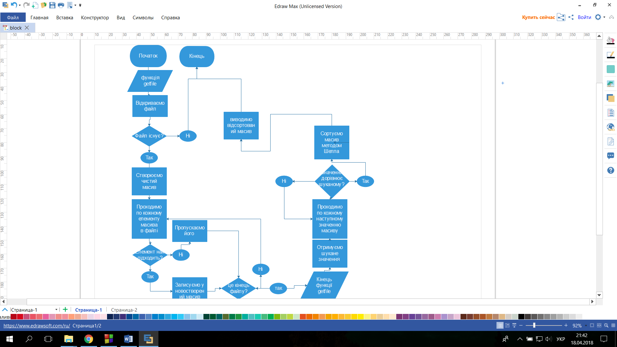

**Висновок**

В ході виконання лабораторної роботи був створений алгоритм та програма, яка розставляє по зростанню масив з файлу, значення яких вводить користувач в файлі(0-9 ; a-z). Розглянули еврестичні методи сортування та алгоритми пошуку , навчилися програмно реалізувати дані методи, на практиці закріпили ці вміння.